Лисогірська загальноосвітня школа І-ІІІ ступенів №1
Первомайської районної ради

Формування інтелектуальної творчо мислячої,
компетентної особистості засобами проектної
діяльності на уроках історії

Бєлєнцова Олена Володимирівна
вчитель історії, спеціаліст вищої категорії

Укладач: Бєлєнцова Олена Володимирівна.

Рецензент: Лемешко Ніна Володимирівна.

Схвалено науково-методичною радою Лисогірської ЗОШ І-ІІІ ступенів №1 (протокол №3 від 27 березня 2019 р.).

Автор презентує досвід використання методу проектів на уроках історії та в позаурочний час з метою підвищення ефективності освітнього процесу. Цей метод є одним із провідних засобів перетворення школи навчання в школу життя, оволодіння навичками планування власної діяльності, навичками вибору засобів та шляхів її здійснення, формування та актуалізації життєвого досвіду учнів. Метод проектів розвиває навички критичного мислення, співпраці, спілкування, міркування, синтезу та стійкості в умовах обмеженого часу та визначеної мети. Після його успішного впровадження в учнів покращується мотивація до навчання та підвищується рівень навчальних досягнень.

2019

Зміст

- Вступ ………………………………………………………………………4-5
- Науково-теоретичне підґрунтя…………………………………………...5-7
- Сутність досвіду…………………………………………………………..7-10
- Проекти у позакласній роботі……………………………………………10-11
- Висновки…………………………………………………………………...11-12
- Література …………………………………………………………………13
- Додатки……………………………………………………………………..14-33

«Історію треба викладати так,
щоб дитина з самого початку
й до самого кінця курсу відчувала,
що вчить вона не про когось, а про себе,
про своїх батьків, дідів, прадідів,
про свій рід, що лишило світ у її сучаснім житті,
і так чи інакше впливає на це життя…»
(Ничипір Григоріїв)
Вступ
Що в нашій уяві виникає, коли ми думаємо про успішну школу? Очевидно, найсучасніші методики викладання навчальних предметів для кращого засвоєння якомога більшої кількості знань учнями. Та, виявляється, в успішних країнах Європи найважливішим у освітньому процесі є не знання, а виховання, і, зокрема, виховання духовних та громадянських цінностей у дітей. А що ж зі знаннями? В наш інформаційний вік, вік комп’ютерів, Інтернету та інших засобів комунікації, не обов’язково бути «ходячою енциклопедією», а важливо набуті знання використовувати на практиці. Це ще один важливий аспект сучасної освіти. І, зрештою, найважливіше – необхідно створювати всі умови для цікавого, непереобтяженого, корисного навчання учнів.
Тому в сучасній освітній практиці дуже важливо використовувати проектну діяльність, яка може охопити всі вищезгадані аспекти.
Проектна технологія, або метод проектів, – одна із інноваційних технологій навчання і виховання, яка забезпечує формування основних компетентностей учня. Актуальність технології проектів зумовлюється передусім необхідністю розуміти сутність та призначення отриманих знань, самостійно ставити професійні цілі та завдання, обмірковувати способи їх здійснення, робити самоаналіз, розвивати пізнавальний інтерес учнів до суспільствознавчих дисциплін.
Поставленої мети можна досягнути шляхом особливої організації освітнього простору, що створює умови для мотивації учня до особистісного росту, реалізації власної «Я – концепції» («Я можу» – «Я хочу» – «Я подобаюсь» та ін.), засвоєння різноманітних засобів пізнання світу. При цьому відбувається орієнтація учня на актуалізацію знань, які вже є, та набуття нових для активного включення в проектну діяльність у соціокультурному середовищі.
Отже, працюючи за технологією проектування, формуємо закономірний зв'язок між навчальними проблемами і практичним життєвим досвідом самих учнів.
Науково-теоретичне підґрунтя
Слово «проект» у перекладі з латинської мови означає «кинутий уперед». У сучасному розумінні проект – це намір, який буде здійснено у майбутньому.
Метод проектів виник у 20-ті роки ХХ ст. у США. Спочатку його називали «методом проблем» і розвивався він у межах гуманістичного напряму у філософії та освіті, в педагогічних поглядах та експериментальній роботі Джона Дьюї. У ньому містились ідеї побудови навчання на активній основі через доцільну діяльність учня у співвідношенні з його особистим інтересом саме в цих знаннях.
В. Х. Кілпатрику – одному з послідовників Дж. Дьюї – вдалося вдосконалити систему роботи над проектами. Під проектом у той час розуміли цільовий акт діяльності, в основі якого лежить інтерес дитини. Робота над проектом включала усвідомлення учнем мети, оформлення задуму, розробку організаційного плану, роботу за планом, підбиття підсумків у вигляді письмового звіту.
Метод проектів привернув увагу і російських педагогів початку ХХ ст. У 1905 р. під керівництвом російського педагога С. Т. Шацького було організовано невелику групу працівників, які намагалися активно запроваджувати проектні методи у практику викладання.
Пізніше, вже за радянської влади, ідеї проектування почали широко використовувати і включати в навчально-виховний процес школи. Але, на жаль, недостатньо продумано і послідовно, через що постановою ЦК ВКП(б) 1931 року метод проектів було засуджено і заборонено. Відтоді і в Росії, і в Україні більше не робилося жодних серйозних спроб відродити метод в освітянській практиці.
З середини 90-х років метод проектів знову починає привертати до себе увагу педагогів українських шкіл. Сьогодні запровадженням методу проектів у освітній процес вищої та середньої школи активно займаються Г. Селевко, М. Кларін, Е. Полат, Д. Левітес, Л. Кондрашова, І. Зязюн, Л. Пироженко, О. Пометун, Г. Фрейман, О. Пехота.
У сучасній педагогіці проекти класифікуються відповідно до певної домінуючої типологічної ознаки. Відповідно до домінуючого методу чи виду діяльності проекти розрізняють: за кількістю учасників: індивідуальні, групові; за видами діяльності учнів: творчі, рольові (ігрові), дослідницькі, інформаційні, практико-орієнтовані, спрямовувані проекти; за часом виконання: міні-проекти, короткострокові, довгострокові (річні). ( Додаток 1)
У школі застосовується переважно навчально-пізнавальний проект. Це обмежений у часі процес, коли відбувається цілеспрямована зміна визначеної системи знань на основі конкретних вимог до якості результатів, чіткої організації, самостійного пошуку рішення проблеми учнями. За визначений час (від одного уроку до 2-3 міс.) учні вирішують пізнавальне, дослідницьке, конструкторське або інше завдання.
Рішення застосовувати проектну технологію у власній практиці для організації навчально-групової пізнавальної діяльності учнів на уроках історії не було випадковим. Чому?
По-перше, проектна діяльність, за образним висловом видатного бразильського педагога Пауло Фрейре, дозволяє подолати «банківську» (об'єктивну) систему освіти.
По-друге, проектна діяльність докорінно змінює відносини «вчитель-учень»:
- учень визначає мету діяльності – учитель допомагає йому в цьому;
- учень відкриває нові знання – учитель рекомендує джерела знань;
- учень експериментує – учитель розкриває можливі форми і методи експерименту, допомагає організувати пізнавально-трудову діяльність;
- учень обирає – учитель сприяє прогнозуванню результату вибору;
- учень активний – учитель створює умови для розвитку активності;
- учень – суб'єкт навчання, учитель – партнер;
- учень відповідає за результати своєї діяльності – учитель допомагає оцінити отримані результати і виявити способи вдосконалення діяльності.
По-третє, в основі проектної технології лежить розвиток пізнавальних, творчих навичок учнів, вміння самостійно конструювати свої знання, орієнтуватися в інформаційному просторі, критично мислити. Саме за такими дітьми, які ще в школі вчаться не просто відтворювати, а й творити, – майбутнє нашої держави.
Дослідники виділяють наступні етапи роботи над проектами: підготовчий, дослідницький, підсумковий та етап презентації. (Додаток 2)
Робота над проектом є практикою особистісно орієнтовного навчання, коли в процесі конкретної праці учня, на основі його вільного вибору, з урахуванням його інтересів, отримується конкретний результат. Головним девізом проектної діяльності школяра є: «Все, що я пізнаю, я знаю, для чого це мені треба і де я можу ці знання застосовувати». Для педагога – це прагнення знайти розумний баланс між академічними і прагматичними знаннями, уміннями та навичками.
Важливою складовою проектного навчання є оцінювання проекту. Під оцінюванням у проектній діяльності слід розуміти не виставлення оцінок, а процес моніторингу, спрямований на покращення якості формування рис громадянськості молоді. Варто зауважити, що знання не можуть бути основою для оцінювання. У процесі проектної діяльності учні отримують значний обсяг інформації. Головним об’єктом оцінювання має бути діяльність учнів. (Додаток 3)
Отже, проектна технологія тримається на «трьох китах»: самостійність, діяльність і результативність.
Сутність досвіду
«Самого лиш засвоєння недостатньо – його треба застосувати. Самого лиш бажання мало – потрібно діяти». (Г.В. Гете)
Після навчання на курсах підвищення кваліфікації мене зацікавила проблема «Використання проектної технології на уроках історії», почала більш детально вивчати педагогічні основи проектної технології та впроваджувати у практику своєї роботи. Найчастіше використовую такі види проектів: інформаційні, ігрові, дослідницькі, творчі.
Починаючи з 5 класу, привчаю дітей самостійно, творчо працювати. Особливість реалізації методу проектів у п′ятому класі полягає в тому, що він є альтернативою ігровій діяльності. Організація роботи над проектом дозволяє, таким чином, створити ситуацію, у якій діти вчаться робити вибір і нести відповідальність, а також аналізувати етапи своєї праці.
Під час вивчення теми «Джерела до вивчення історії», зокрема проведення практичного заняття «Про що можна дізнатися із сімейного фотоальбому», пропоную учням намалювати герб своєї родини. Ці шедеври дитячої творчості потім презентуються перед класом, підбирається девіз до кожного герба. Залюбки п’ятикласники створюють Дерево свого роду, лепбуки та презентації про історичних осіб. (Додаток 4)
Практикую ігрові проекти (складання історичних задач, загадок, нестандартних запитань, віршів, інтерв’ю тощо), логічні вправи та асоціативне конструювання, ілюстроване проектування (карикатури, малюнки, прийоми «Створюємо музей», «Знімаємо кіно», «Вернісаж» тощо), пошуково-дослідницькі проекти (аналіз історичних джерел, додаткової інформації, ілюстративного матеріалу, написання есе, рефератів тощо). (Додаток 5)
Досить вдалим можна вважати проект «Історія археологічних досліджень Єгипту», який виконували шестикласники. Під час реалізації проекту учні здійснили віртуальну подорож, прочитали науково-художні нариси. Під моїм керівництвом створили презентацію, яку захищали, об’єднавшись у групи.
У рамках вивчення теми «Цивілізації Передньої Азії» в 6 класі проводився проект на тему «Що подарували цивілізації Стародавнього Сходу людству?». (Додаток 6) Учні об’єдналися в три групи, обрали певний регіон і, використовуючи Інтернет-ресурси та додаткову історичну літературу, шукали відповіді на проблемне питання проекту.
Під час вивчення доби середніх віків на уроках історії робота над проектами у творчому колективі дає можливість учням об'єднатися за інтересами, забезпечує їм різноманітність рольової діяльності в процесі навчання, виховує обов'язковість виконання завдань у визначені терміни, взаємодопомогу в роботі, ретельність і сумлінність.
Невеликі за об'ємом дослідження про персонажів, історичні постаті або явища доцільніше виконувати учням колективно. Наприклад, учні 7 класу виконували проекти «Середньовічне місто і його мешканці», «Місто Київ від Володимира до Ярослава». Із задоволенням семикласники працювали над проектом «Яким я бачу Данила Галицького – людину та політичного діяча». (Додаток 7) Треба було підготувати цікаву розповідь про цю видатну особистість, вивчити його біографію та риси характеру й охарактеризувати його політичну діяльність в ролі князя Галицько-Волинського князівства. Семикласники зібрали колекцію ресурсів у Всемережжі, вчилися їх аналізувати та правильно співвідносити з питаннями.
Використання методу проекту на уроках можливе як при закріпленні раніше вивченого матеріалу, так і в ході його засвоєння. Наприклад, у 8 класі під час вивчення теми «Великі географічні відкриття» виконувався проект у формі бортового журналу подорожі. Важливими умовами проекту були:
1. Усе повинно було бути написано від першої особи.
2. Складання бортового вахтового журналу.
3. Створення карти-маршруту подорожі.
4. Опис вражень про подорож і її результати (від імені мандрівника, завойовника або корінного мешканця відкритих європейцями земель, від імені сучасного вченого, що знайшов особистий щоденник мандрівника).
Під час вивчення теми «Запорізька Січ в II половині XVII ст.» восьмикласники випустили номер історичного журналу «Слава за життя – безсмертя після нього», присвячений видатному полководцю Івану Сірку. (Додаток 8)
У дев’ятому класі після вивчення теми «Суспільно-політичні рухи» запропонувала школярам виконати дослідницький проект «Роль суспільно-політичних течій у житті сучасного європейського суспільства». (Додаток 9) Проект виявився досить складним, але цікавим. Учні використали велику кількість додаткового матеріалу, вчилися критично здійснювати його відбір в Інтернеті.
Широкі можливості для проектної діяльності надає програма з історії для 10 класу. Одним з найцікавіших виявився проект «Невідоме про відомих діячів визвольного руху 1917-1921 рр.», результатом якого стало створення буклетів, презентацій та коротких відео.
Вивчаючи в одинадцятому класі в курсі історії України тему «Україна в умовах десталінізації (1956-1964 роки)», на повторювально-узагальнювальний урок учням пропоную проектне завдання: аркуш з написом «Радянська Україна. 1962 рік» з чистими колонками: «Про що писала газета?», «Про що газета мовчала?» (Додаток10)
У старших класах частіше використовую дослідницькі проекти. Учні досліджують певні проблеми, роблять висновки, критично оцінюють діяльність історичних осіб чи історичні події. Наприклад: «Рух Опору в Україні в роки Другої світової війни – невідомі сторінки». (Додаток 11) Діти досліджують дві течії Руху Опору. Активною формою на уроці та в позаурочний час є розв’язання дискусійних питань.
Доцільно за допомогою проектної діяльності вивчати місцеву краєзнавчу історію. Нами було досліджено великий «шмат» історії села та краю. Зокрема, дослідження тем «Другої світової війни», «Період голодоморів у селі», «Міфи та легенди нашого краю» було організоване шляхом проектування. Для цього були створені учнівські групи, які займалися пошуком історичних даних, проведенням анкетування родичів, очевидців певних подій, створювали презентації, відеосюжети, газети, публікації тощо. В рамках проектів були організовані екскурсії рідним краєм, відвідування краєзнавчих музеїв. Користь від цього важко переоцінити – і наочно, і теоретично, і практично учні засвоїли певні віхи з історії рідного краю.
З учнями 10 класу створили проект «Непізнана історія мого краю». (Додаток 12) Під час вивчення теми «Друга світова війна» з учнями 11 класу працювали над проектом «Наша повість про ту війну». (Додаток 13)
Робота над проектами потребує великих затрат навчального та додаткового часу. Більшість їх розроблялися та презентувалися після уроків. Саме тоді під час дослідницької роботи з ученицями 11 класу створили наукову роботу «Світило істини, життя та пам`яті», описали життєвий шлях та творчий доробок Миколаївського академіка Шитюка М.М. З цією роботою брали участь у ХVІІ Всеукраїнському конкурсі учнівської творчості «Об`єднаймося ж, брати мої!», де посіли призове місце.
Принади та труднощі предмета «історія» полягають у тому, що будь-яка тема – це нескінченна мозаїка подій, ситуацій, предметів побуту, осіб, людських прагнень і амбіцій, дипломатичної інтриги — той «аромат» історії, те живе життя, яке не хочеться «засушити» і яке не тільки навчає, але й виховує.

Висновки
Отже, технологія проектного навчання історії – це така організація навчання, за якої учні набувають знання, уміння, досвід у процесі планування й виконання завдань, спрямованих на створення і презентацію певного продукту.
Проектна технологія допомагає кардинально змінити відносини між вчителем і учнем в освітньому процесі таким чином, щоб учень вчився сам, а вчитель був консультантом, який мотивує, організовує, координує, консультує. Ця освітня технологія вчить самостійно приймати рішення, відповідати за свої вчинки та тішитись успіхам своїх товаришів тощо. Також вона дає можливість широко застосовувати міжпредметні та інтегровані зв’язки, що дуже важливо.
Переконана, що використання проектної технології дає можливість для пошуку нових форм і методів роботи, для зміни себе, для навчання разом з учнями. Результатом уроків з використанням проектів є зростання інтересу до вивчення історії, зміна психологічної атмосфери в класі. Велике, а іноді вирішальне значення проектної технології для розвитку життєвих компетентностей учнів в цілому, зокрема соціальної, інформаційно-цифрової, політичної (політико-правової) та полікультурної компетентностей.
Успішність моєї роботи вбачаю у тому, що:
- збільшилася кількість учнів, які бажають взяти участь у різних конкурсах та змаганнях;
- учні застосовують засвоєні знання, вміння і навички в практичній діяльності;
- поступово зростає успішність, підвищується якість знань школярів.
Мої учні є активними учасниками шкільного етапу Всеукраїнської учнівської олімпіади з історії, дистанційних олімпіад сайту «Всеосвіта», інтернет-олімпіади веб-ресурсу «На Урок», Всеукраїнських предметних олімпіад «Олімпус», «Альбус», «Шкільні дні», Міжнародного історичного конкурсу «Лелека», Всеукраїнського учнівського конкурсу «Кришталева сова». (Додаток 14)
Призерами і переможцями ІІ етапу Всеукраїнської учнівської олімпіади з історії стали:
- 2015/2016 н. р. – Решетник Ольга, ІІ місце (8 клас);
- 2016/2017 н. р. – Решетник Ольга, ІІ місце (9 клас);
- 2017/2018 н. р. – Кагал Юлія, І місце, учасник ІІІ (обласного) етапу (10 клас);
- 2018/2019 н. р. – Кагал Юлія, І місце, учасник ІІІ (обласного) етапу (11 клас). (Додаток 15)
Переможцями ІІІ (обласного) етапу ХVІІ Всеукраїнського конкурсу учнівської творчості «Об`єднаймося ж, брати мої!» стали учениці 11 класу Кагал Ю., Дученко Р.
Отже, можна зробити висновок, що використання проектної технології вносить істотні зміни у діяльність педагога та розвиток учня як особистості, ставить нові вимоги до професійної майстерності. Вчитель має бути пошуковцем, винахідником, а відтак, слід сповна усвідомити сутність змін, які приносить новий час, аби підготувати людину до життя в нинішньому столітті.

Література
- Асланова Т. А. Інтерактивні технології. СПб.: МСП «Ната», 2001.
- Бабенко Ж.Г. . Використання методу проектів при викладанні історії в сучасній школі. Ж: Історія в школах України, 2005, №3. с.34-36.
- Баханов К. О. Інноваційні системи. Технології та моделі навчання. Запоріжжя: Просвіта, 2000.
- Баханов К., Нищета В. Посібник для вчителів. «Життєтворчі проекти в навчанні історії України». Харків : Основа, 2008.
- Ісаєва Г. Метод проектів – ефективна технологія навчання. Підручник для директора. Харків : Основа, 2005.
- Мірошниченко О.В. Методичний посібник. «Організація проектної діяльності учнів на уроках історії». Харків: Основа, 2009.
- Мокрогуз О. П. «Інноваційні технології на уроках історії». Х: Вид. група «Основа», 2005 р.
- Пометун О., Пироженко Л. «Сучасний урок, інтерактивні технології навчання». К. «Видавництво А.С.К.», 2004.
- Чорна В. Метод проектів на уроках історії. «Ранок», Тернопіль-Харків, 2011.
- Г. К. Селевко. Енциклопедія навчальних технологій: В 2-х т. – М. 2006. Т.1. с.25
- http://www.history.org.ua Інститут історії України.

Додатки
Додаток 1
Класифікація навчальних проектів
Параметр | Вид проекту | Характеристика | Форма продукту
Кількість  учасників | Індивідуальний | Увесь проект виконується однією особою | Залежить від  виду діяльності
 | Груповий | Виконується групою  учнів, від яких вимагається розділення  обов’язків, спільне  вирішення питань,  уміння керувати і виконувати вказівки
Вид діяльності  учнів | Творчий | Зміст і структура  залежить від креативності, інтересів  авторів | Збірник творів,  словник, вистава (тематичний  вечір) тощо
 | Рольовий  (ігровий) | Групи учнів виконують окремі завдання  з однієї теми, але  спільно працюють  над аналізом, узагальненням, висновками і кінцевим  продуктом | Шкільні стіннівки, буклети,  урок-конференція, зведена  доповідь тощо
 | Дослідницький | Діяльність учнів  спрямована на  розв’язування творчих завдань. Етапи  виконання характерні для будь-якої  наукової роботи | Науковий реферат (доповідь),  інформаційний  стенд
 | Інформаційний | Структура відповідає  дослідницькому проекту, але не передбачає експериментальної роботи | Науковий реферат (доповідь),  інформаційний  стенд, буклет
 | Практико-  орієнтований | Результат діяльності,  структура проекту  чітко визначені.  Функції розподілені  між учасниками.  Підсумки роботи  оформлені в суспіль-  но-корисний продукт | Шкільна стіннівка, інформаційний стенд,  сценарій тематичного вечора,  виставка робіт
 | Спрямовуваний  проект | Розв’язування запропонованої вчителем  діяльнісно-ціннісної  задачі засобами інформаційних джерел | Створення та  редагування власних цифрових об’єктів
Час виконання | Міні-проект | Виконується у межах уроку | Залежить від  виду діяльності
 | Коротко-  строковий | Виконується у позаурочний час у межах вивчення теми
 | Довгостроковий  (річні) | Виконується у поза-  урочний час упродовж року і більше
Характер  координації | Зі скритою  координацією | Учитель – повноправний учасник проекту | Залежить від виду діяльності
 | З відкритою  координацією | Учитель організовує,  координує, контролює роботу
Метод  отримання інформації та її  джерело | Словесний | Опитування, бесіди  для отримання інформації щодо об’єкта,  що вивчається | Відповідає дослідницькому  методу
 | Спостереження | Візуальне вивчення  змін властивостей або  поведінки природного  об’єкта
 | Збору і обробки  статистичних  даних | Тлумачення тексту,  аналіз його змісту  з метою отримання  об’єктивних кількісних характеристик
 | Експериментальний | Виконання навчального експерименту
Функція  проекту | Навчальний | Виконується впродовж тривалого  періоду | Залежить від  виду діяльності
 | Контролюючий | Реалізується в ході  поточного та підсумкового контролю | Різнопланові  завдання
Структура  (кількість етапів) | Триетапні | Складаються з  етапів: підготовчого, виконавчого,  презентаційного | Залежить від  виду діяльності
 | П’ятиетапні | Має етапи: підготовчий (вироблення  концепції); складання плану проекту;  впроваджувальний  (реалізація); контроль і корекція;  заключний
Предметно-  змістовна  область | Монопроекти | Реалізуються в межах  одного навчального  предмета | Залежить від  виду діяльності
 | Міжпредметні  проекти | Виконуються виключно в позаурочний час під керівництвом фахівців з різних областей знань

Додаток 2
Етапи реалізації проекту
1. Підготовчий – визначення форм і методів дослідження, створення групи, розподіл функції між учасниками, складання календарного плану виконання проекту.
2. Дослідницький – відбір джерел інформації, що відповідають меті дослідження, збирання інформації, її опрацювання, аналіз, висновки, оформлення результатів дослідження.
3. Підсумковий – ознайомлення учасників проекту з результатами дослідження, підготовка спільного рішення щодо способів і форм застосування результатів проекту.
4. Етап презентації – презентаційний звіт по проекту може мати різні форми: круглі столи, конференції, дискусії, дебати, виготовлення стінгазети, газети краєзнавчого гуртка. Презентацію можна проводити з одним класом, а також і у вигляді позаурочного заходу школи.

Додаток 3
Критерії оцінювання проекту
- Значущість і актуальність висунутих проблем.
- Коректність пропонованих методів дослідження і методів обробки отриманих результатів.
- Активність учасників проекту.
- Характер відносин і взаємодопомоги учасників.
- Глибина проникнення в проблему.
- Уміння аргументувати свої висновки, відповідати на запитання опонентів, лаконічність і аргументованість відповідей членів групи.
- Завершеність.
- Зрозумілість.
- Інформативність.
- Доказовість.
- Наочність.
- Естетика оформлення результатів виконаного проекту.

Додаток 4
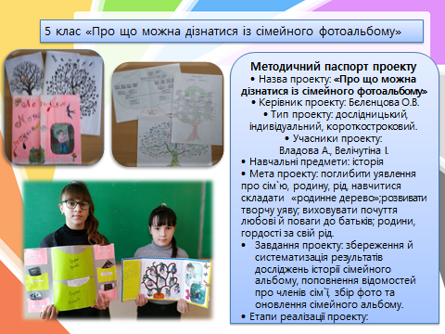
«Про що можна дізнатися із сімейного фотоальбому»

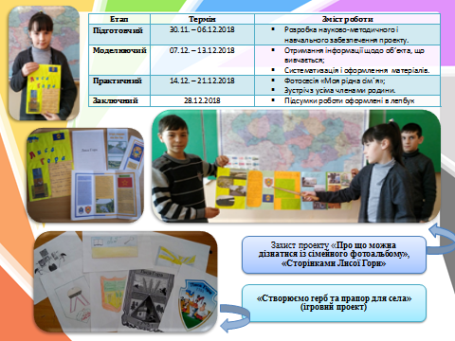

Додаток 5
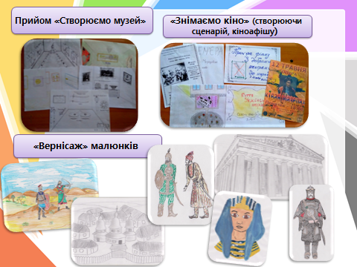

Додаток 6
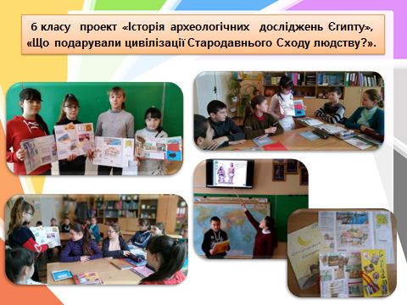

Додаток 7
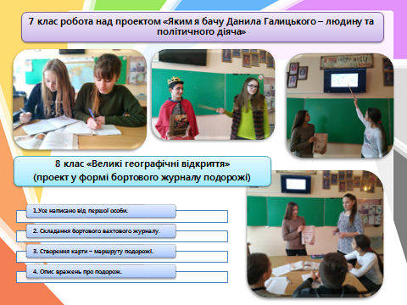

Додаток 8
https://drive.google.com/file/d/1JhwepQDcY8-Y1shE4QlmMdeGxmT0eBjU/view?usp=sharing
Додаток 9
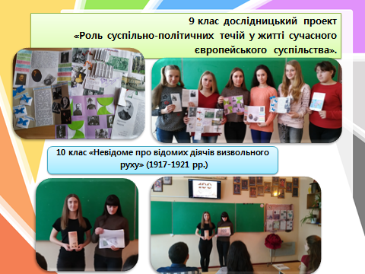

Додаток 10
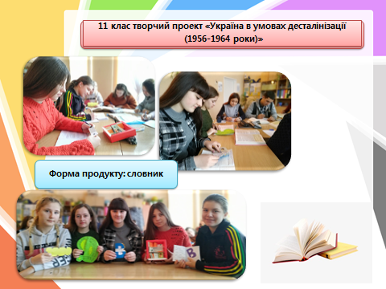
Додаток 11
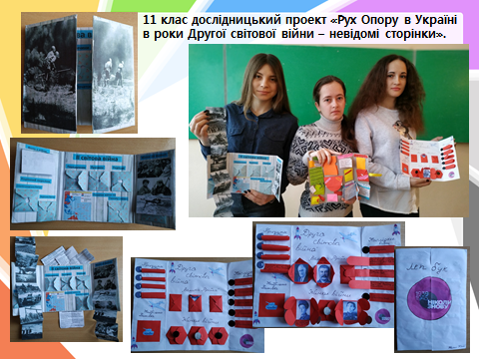

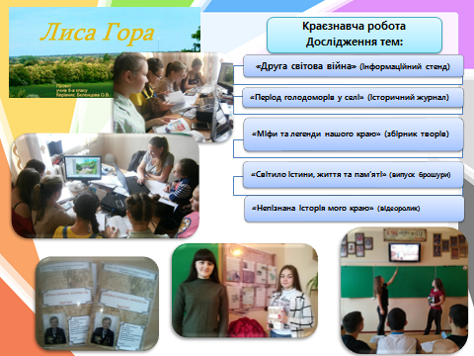
Додаток 12

Назва проекту «Непізнана історія мого краю» https://www.youtube.com/watch?v=C7cL84rWBnM
Керівник проекту: Бєлєнцова О.В.
Автори: учні 10 класу.
Учасники проекту: учні школи.
База реалізації проекту: с. Лиса Гора, Лисогірська ЗОШ І-ІІІ ступенів №1.
Мета проекту: змінити ставлення школярів до історичної спадщини села, рідного краю та духовної культури українського народу.
Завдання проекту:
- Вивчити і дослідити історичну спадщину села, задокументувати те, що дійшло до наших днів.
- Розробити систему пошуково-краєзнавчої роботи з урахуванням особливостей регіону.
- Поповнити шкільну кімнату-музей новими матеріалами та експонатами зокрема, з історії села, школи, ДНЗ, церкви, закладів культури, органів самоврядування тощо.
- Залучити до пошукової роботи учнів, батьків, молодіжні та громадські організації.
Актуальність:
Коли поставити запитання: «Чи знаємо ми себе, свій рід, свій народ, свою історію, культуру, віковічні прагнення?», то важко відповісти на ці запитання. Тому сьогодні проблеми краєзнавства, українознавства, народознавства є органічною, культурною і політичною потребою відродження нації.
«Не може бути історії без обліку цінностей, створених предками», – писав Греков. Проходять роки. Стаються зміни в політиці, ідеології, побутовому житті. Ми дуже багато втрачаємо здобутків нашої культури, фольклору, звичаїв, обрядів. Чимало їх до нас не дійшло, але чимало затемнилося, змінилося цілком, зникло назавжди. Чимало сталося історичних подій, які згодом забуваються.
На сучасному етапі виникає потреба зберегти і примножити історичну спадщину отчого краю, відродити традиції та звичаї, оскільки сьогодні ще існує джерельна база, але існує й загроза її втратити.
Тип проекту: за метою проектної діяльності – творчий,
за кількістю учасників – груповий,
за тривалістю – довготривалий.
Опис проекту
Автори проекту передбачають його реалізацію через оптимізацію пошуково-краєзнавчої роботи в школі, проведення ряду заходів, які змінили б ставлення особистості школяра до історичної спадщини рідного краю, села та духовної культури українського народу.
Термін: довготривалий – 01.09.2017 р. – 10.06. 2018 р.
Етапи реалізації проекту:
1. Підготовчий – з 01.09.2017 р. – 30.10.2017 р.
2. Моделюючий – з 01.11.2017 р. – 01.12.2017 р.
3. Практичний – з 01.01.2018 р. – 31.05.2018 р.
4. Заключний – з 31.05.2018 р. – 10.06.2018 р.
Очікувані результати:
- Зміниться ставлення учнів до історичної спадщини рідного краю, села та духовної культури українського народу.
- Підвищиться інтерес учнів до пошуково-краєзнавчої роботи.
- Зросте рівень активності громадськості до участі у виховному процесі загальноосвітнього навчального закладу.
- Підвищиться імідж навчального закладу.
Критерії оцінювання проекту:
- Актуальність
- Цілісність
- Практична цінність
- Раціональність
- Оригінальність
- Оформлення результатів
План дій
Етап | Заходи | Термін | Відповідальні | Ресурси
1.Підготовчий  з 01.09.2017 р. – 30.10.2017 р. | Зустріч авторів проекту з батьками, адміністрацією школи, вчителями, представниками органів влади, спонсорами | Вересень | Авторський колектив, учні 10 класу
 | Співпраця з працівниками селищної ради, бібліотекою, вчителями історії, громадськістю | Жовтень | Авторський колектив, учителі історії
 | Діяльність закладів освіти в різні часи | Листопад | Пошукові групи
 | Співпраця з церквою, органами місцевого самоврядування, працівниками культури | Листопад, грудень | Авторський колектив, пошукові групи
2.Моделюючий  з 01.11.2017 р. – 01.12.2017 р. | Систематизація і оформлення матеріалів | 01.11.  2017 р. –  01.12.  2017 р. | Авторський колектив, учні
3.Практичний  з 01.01.2018 р. – 31.05.2018 р. | Фотосесія «Моя рідна Лиса Гора» | 01.01.  2018 р. –  31.05.  2018 р. | Учні, класні керівники, авторський колектив
 | Конкурс малюнків  «Моя земля – земля моїх батьків» | 01.11.  2017 р. –  01.05.  2018 р. | Учні, учитель образотворчого мистецтва.
 | Конкурс творчих робіт «Село над золотим Ташликом» | 01.05.  2018 р. – | Учні, вчителі-філологи
 | Конкурсно-пізнавальна програма «Тут все священне, все твоє, бо зветься просто краєм рідним...» | Листопад 2018 р. | Педагог-організатор, учні, класні керівники, учнівське самоврядування.
 | Екскурсії визначними місцями | 01.12.  2017 р. –  31.05.  2018 р. | Класні колективи
4. Заключний  з 31.05.2018 р. – 10.06.2018 р. | Свято «Село моє, для мене ти єдине…» | Червень  2018 р. | Авторський колектив, учнівське самоврядування, учні, громадськість села
Результативність:
1. Презентація проекту.
2. Мультимедійна презентація «Непізнана історія мого краю».
3. Оформлення стенду «Сторінками Лисої Гори…».
4. Свято «Село моє, для мене ти єдине…».

Додаток 13
Тема навчального проекту. Наша повість про ту війну
Мета: вивчити тему «Друга світова війна», гранично вичерпавши, реалізувавши її можливості, у першу чергу — навчальні, тобто вивчити зміст теми, визначений базисним навчальним планом і навчальним стандартом; навчити дітей проблематизації, цілепокладання, планування й виконання конкретних кроків і операцій із розв’язання проблеми, рефлексії, підготовки та проведення презентації та ін.
Тип проекту: інформаційний, ознайомлювально-орієнтовний історичний монопроект із відкритою, очевидною координацією.
Час роботи над проектом: 2 місяці.
Режим роботи: уроки й позаурочні заняття.
Забезпечення проекту: підручники й навчальні посібники різних авторів з історії, енциклопедії, довідники, монографії за темою, періодичні видання, белетристика, спогади учасників війни, ресурси Інтернету.
Знання, уміння, навички, необхідні для роботи в проекті: уміння працювати в інформаційному полі, використовуючи додаткову літературу; уміння осмислювати, структурувати нову інформацію, пов’язувати її з уже набутими знаннями, знаходити їй місце в канві уроку.
Специфічні знання, уміння, навички: проективні.
Мотивація до діяльності: навчальна проектна діяльність, інтерес до її результатів, бажання реалізуватися в спільній справі, а також інтерес до досліджуваного матеріалу.
Передбачувані надбання: нова, додаткова інформація з теми, яку раніше не використовували, здобута учнями самостійно й застосована ними на уроці; уміння здійснювати навчальну проектну діяльність; особистісні компетентності учнів.
Методика здійснення навчального проекту з історії
I. Моніторинговий етап.
Перед початком роботи над проектом ми намагалися з’ясувати, яку мету ставлять перед собою учні, якою є мотивація їх навчальної діяльності на уроках історії. Із цією метою було проведене анкетування, яке показало таке:
- ставлять за мету дізнатися нове — 75 % учнів;
- дізнатися більше за програмовий матеріал, тобто те, «що не пишуть у підручниках»,— 35 %;
- прагнуть поглиблено вивчати історію — 10 %;
- хочуть поділитися своїми знаннями з однокласниками — 45 %;
- бажають поділитися своїми знаннями із учителем — 35 %;
- прагнуть гарної оцінки — 60 %;
- ставлять за мету проявити себе й перевірити свої можливості — 30 % учнів.
Як бачимо, у багатьох учнів є позитивна мотивація до навчання, але мета розмита, неконкретна, наявні так звані спонтанна допитливість і стихійна зацікавленість. Не складно помітити, що, якими б різними не видалися на перший погляд цілі вчителя й учнів, є точки дотику, спільні позиції, саме вони й дали змогу визначити проектну діяльність. Крім того, після анкетування з’ясувалося, що багато учнів пасивно ставляться до предмета, є байдужими до навчання в цілому. Виразно постає проблема: мала ефективність традиційних (здебільшого пояснювально-ілюстративного) методів вивчення історії для мети навчання, виховання й розвитку учнів.
II. Вступна бесіда.
Для початку проекту проведено вступну бесіду«Очевидні причини й таємні важелі Другої світової війни» з метою занурення в тему і у проектну діяльність.
III. Проблематизація.
Після бесіди з’ясовували, що відомо учням із цієї теми, що зацікавило, що хотіли б дізнатися додатково, хто може поділитися інформацією із цієї теми, іншими словами, як нам вивчати тему так, щоб було цікавіше.
IV. Постановка учнями їх мети (проблеми).
Під час обговорення з’явилася ідея вивчати тему, виконуючи навчальний проект.
V. Орієнтовний результат.
Спробували уявити, спланувати, який результат ми отримаємо. Припустили, що тема «Друга світова війна» має бути яскравішою, повнішою, цікавішою, ніж у підручнику. Ми ніби заново її напишемо, пожвавимо, «розфарбуємо» матеріал підручника, зберемо матеріали про війну, підготуємо доповіді, повідомлення, есе, альбоми і презентуємо їх у класі. А всі напрацьовані матеріали складемо в окрему теку «Наша повість про Другу світову війну», яку подаруємо школі.
VI. Окреслення завдання з реалізації мети.
Уявлений ідеальний результат дозволив окреслити кроки — завдання з реалізації мети:
- потрібно було визначити, які розділи, частини містить наша «повість». Під час обговорення їх було визначено три: про учасників війни; про події війни; про матеріальне забезпечення війни;
- був оголошений конкурс на назву цих розділів;
- був оголошений конкурс на загальну назву проекту.
На конкурс було подано понад 100 пропозицій, комісія обрала найцікавіші. Під час роботи надійшла пропозиція встановити приз «Золота ідея» за кращу назву, за найцікавіші матеріали, за яскраві ідеї, що виникнуть на уроках.
Зрештою, наш проект ми назвали «Наша повість про ту війну», вона складатиметься з 3 частин:
- «Портретна галерея війни»;
- «Будні війни»;
- «Речі війни».
Усі три частини «повісті» міститимуть окремі розділи. Цей етап роботи мав перші несподіванки: найцікавіші назви запропонували учні-«тихоні».
VII. Затвердження виконавців.
Наступним кроком стало затвердження виконавців проекту. Учні класу об’єдналися у групи по 3-5 осіб для пошуку матеріалів. Деякі діти воліли працювати самотужки, деякі захотіли написати про своїх прадідів, які брали участь у війні. Затвердили групу оформлювачів і групу комп’ютерного верстання, графік роботи й керівників розділів і проекту в цілому.
VIII. Ярмарок міні-проектів.
Нарешті, відбувся ярмарок навчальних міні-проектів, розділів нашої «повісті», тобто ярмарок тем для подальшої пошукової й дослідницької роботи. Їх пропонували як учитель, так і учні.
На ярмарок було запропоновано понад 50 тем. Обрали для осмислення 10.
У розділі «Портретна галерея війни»:
- «Генералісимус І. В. Сталін»;
- «Народний маршал Г. К. Жуков»;
- «Льотчики й льотчиці — герої війни»;
- «Як воював мій прадід»;
- «Фюрер Адольф Гітлер»;
- «Рудольф Гессе — єдиний в’язень Шпандау».
У розділі «Будні війни»:
- «Перл-Харбор — ганебний день Америки».
У розділі «Речі війни»:
- «Взуття, одяг солдатів»;
- «Озброєння, що забезпечило перемогу»;
- «Частівка б’є не гірше за гармату».
Як бачимо, найпривабливішою виявилася інформація про людей, і це не дивно: по-перше, юнацтво шукає приклади «життя з когось», по-друге, інтуїтивно відчуваючи безособовість історії (уже скільки про це писали!), намагається виправити цей недолік.
Хлопчиків, природно, зацікавила зброя, і зовсім незатребуваними залишилися бойові операції, як висловився один учень: «І так уся історія битвами забита!». На цьому завершився підготовчий етап нашого навчального проекту.
IХ. Основна робота над проектом.
Почалася основна робота над проектом — пошуково-дослідницька діяльність: збирання матеріалів («полювання за знаннями»), їх осмислення, структурування, оформлення. Вочевидь, що діяльність захоплює дітей, вони почали усвідомлювати свої можливості, інтереси, відшукувати нові джерела інформації; відбувалося перегрупування раніше створених груп, хтось виявив бажання працювати індивідуально, деякі ділилися інформацією, літературою з іншими. Були учні, які підготували по 2-3 повідомлення. У результаті до кінця роботи було створено не 10 розділів, як планували, а 24. Під час роботи перед учителем постали проблеми. Знадобилися консультації за межами уроків. Але найважливішим було «укласти» здобуті знання, «нашу повість» у навчальну програму. Довелося анонсувати майбутні уроки, обговорювати, що вивчатимемо на наступних, а учні вже самі «вбудовувалися» у них зі своїми доповідями, повідомленнями, альбомами та ін. Це дозволило постійно переглядати всю тему й наші досягнення, а не читати від параграфа до параграфа. Діяльність рефлексували. З’явилася ідея провести підсумкову конференцію за підсумками проектної діяльності.
Х. Підготовка до презентації проекту.
ХI. Оформлення продукту проектної діяльності — теки зі здобутою інформацією.
ХII. Презентація проекту.
Презентація навчального проекту відбувалася у формі підсумкової конференції, на якій учні проаналізували, як вони крок за кроком обмірковували й втілювали цей проект, які складнощі їх спіткали і як їх долали, що в них вийшло, що здобули й чого навчилися під час здійснення проектної діяльності, що нового вивчили з цієї теми. Потім передали в дарунок школі нашу «Повість…».
Висновки:
- навчальний проект в цілому мав успіх, у ньому взяли участь усі учні класу. Проектна діяльність збагатила особистісний досвід учнів, дозволила їм чіткіше усвідомити свої інтереси, удосконалювати вміння працювати з інформацією, актуалізувати знання з предмета й конкретної теми, застосовувати їх у своїй навчальній діяльності;
- під час проектної діяльності учні опанували навички самої цієї діяльності, навчилися формулювати мету діяльності, планувати її здійснення, проводити постійну рефлексію свого просування до мети, готувати й презентувати результати;
- проектування дозволило урізноманітнити комунікативні зв’язки учнів із соціумом;
- робота над проектом дала багатьом учням задоволення, можливість почуватися творцями, дослідниками нового, сприяла становленню особистісних компетентностей;
- учителеві проект дозволив розсунути межі навчальної програми, спланувати роботу з вивчення конкретного навчального матеріалу протягом тривалого часу й у різних формах, що дає підставу розглядати метод навчального проекту як новий, цікавий, досить ефективний засіб навчання, виховання й розвитку особистості школяра, затребуваний сучасною навчальною практикою.
Додаток 14
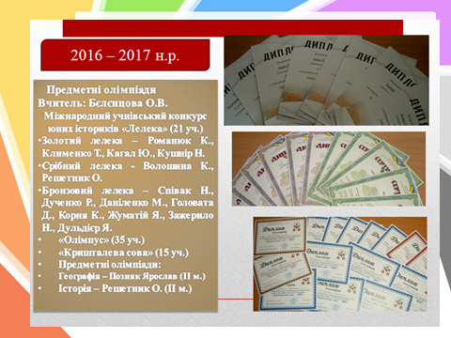

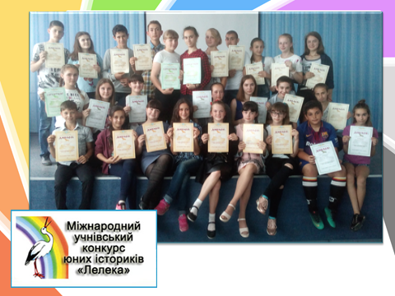

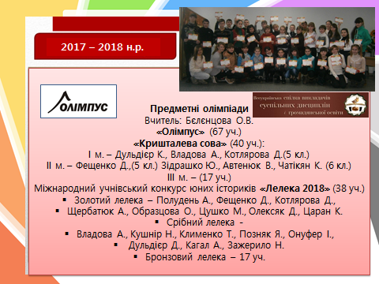

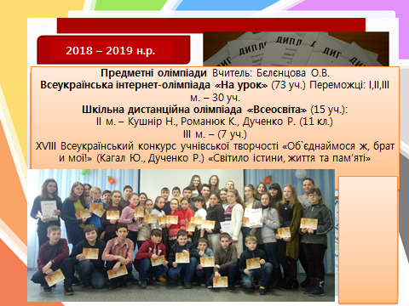
Додаток 15
